Apuntes de Israel
(Viaje realizado en Enero del 2023)

Por Margarita y Gustavo Grobocopatel

Hay un factor común que entrelaza la historia, el presente y el futuro de Israel y es “El poder de la Visión”. Lo que ocurre en esas geografías inspira, genera múltiples y encontradas sensaciones y nos desafía a encontrar complejas propuestas, mas allá de los límites, donde solo la generosidad y el deseo de paz y amor pueden impulsarlas.

Hace miles de años, el patriarca Abraham creó algo nuevo en un mundo pagano: hay un solo Dios; Moisés condujo un pueblo hacia su liberación de la esclavitud, los reyes David o Salomón ordenaron la anarquía de las tribus; Jesús y sus discípulos expandieron sus enseñanzas novedosas basadas en el amor y en la idea de que Dios habita en cada uno; los mas actuales padres del Sionismo y el Estado de Israel: Hertz, Weizmann, Ben Gurion, Begin, Rabin, Peres y otros lideres le agregaron un sentido épico a la función pública. Esa Visión es consolidada con diversos símbolos: la historia de Masada donde los últimos judíos libres prefirieron morir antes de ser esclavos, que por otra parte permite reflexionar sobre que es ser libre; la ciudad de Jerusalén, más que un símbolo, la belleza y emoción que entrelaza lo sagrado, la Fe, el sentido; en Cesarea un puerto que avanza sobre el mar y, no es menor, la gesta del avance sobre el desierto y su domesticación.

La visión da sentido y dirección a las acciones colectivas. La visión que proyecta sin ataduras al pasado, pero con memoria, que enseña y genera un sentido de justicia. Todo en Israel está cargado de sentido, podemos o no estar de acuerdo. Entre los israelíes hay múltiples y complejas miradas, pero hay un sentido colectivo mas allá de las diferencias.

En las palabras de sus líderes podemos encontrar luz para comprender o desafiar la complejidad:

El profundo apego espiritual a la antigua tierra natal de Israel y al hebreo, idioma en el que está escrito el Libro de los libros, fueron los orígenes inquebrantables y profundos que los hijos dispersos de Israel en la diáspora obtuvieron de cientos de años de fortaleza espiritual y moral para resistir todas las dificultades del exilio y sobrevivir hasta la llegada de la redención nacional (Ben Gurion).
Las transformaciones políticas y espirituales que ha atravesado el pueblo judío a lo largo de miles de años han afectado las características y la expresión de esta visión. El pueblo judío no ha adoptado la misma forma en todos los períodos, del mismo modo en que el judaísmo en conjunto ha adoptado diferentes formas en diferentes momentos. Sin embargo, a pesar de todos estos cambios, se preservó la idea de tener un Estado propio. Las angustias y horrores sufridos legitimaron la idea fuera del espacio de los propios judíos.
Ben Gurion hace una temprana interpretación de los que luego conoceríamos como globalización y vuelve a hacerla parte de la Visión:

Hay un vínculo orgánico entre la redención nacional judía y la redención de toda la humanidad. La necesidad interna de esta combinación se comprende plenamente en nuestros días. En esta generación, más que en cualquier otro período de la historia de la humanidad, las naciones son interdependientes, y ni siquiera las naciones más poderosas de todas pueden salvaguardar su soberanía, su seguridad y su paz sin tener vínculos con otras naciones. Por más que el mundo esté en un estado de división y desintegración, sigue siendo un solo mundo; y a pesar de los numerosos y amargos conflictos, su unidad y su unificación se están fortaleciendo con los logros de la ciencia y la tecnología y los medios modernos de comunicación, que eliminan las distancias. Por lo tanto, la redención de nuestro pueblo es imposible; y su paz y seguridad no pueden salvaguardarse sin la redención del mundo en su totalidad, sin alcanzar la paz general internacional y a menos que se establezcan la paz y la igualdad entre las naciones (Ben Gurion).
Una temprana visión de lo que es la sociedad del conocimiento y la nueva dinámica de las relaciones entre la naciones y los pueblos. Sin duda también marca todo lo que le falta a Israel para hacer realidad esta idea. La creación del Estado de Israel es un hito mayor para el pueblo judío, pero su sustentabilidad esta ligada a la resolución de cómo convivir con otros pueblos en su territorio y con sus vecinos :
El nacimiento de Israel inauguró un nuevo capítulo no solo en la historia del país sino en la historia de los judíos en conjunto; hizo que todos los judíos tuvieran la frente en alto donde quiera que vivieran. En el curso de unos pocos años, redimió a cientos de miles de judíos de la pobreza y el deterioro en el exilio, y los transformó en judíos creativos, orgullosos, en los constructores y defensores de su país; vertió esperanza nueva en los corazones de los judíos indefensos y silenciados del bloque soviético; reveló la capacidad extraordinaria de los judíos para tener éxito en todas las esferas del trabajo humano creativo; revivió el heroísmo judío; garantizó que cada judío gozara de libertad de movimiento en la tierra en la que viviera, gozara de la oportunidad de vivir en su tierra natal independiente, si así lo deseara, y de este modo garantizar en potencia, si no en la práctica, una vida de independencia para todo el pueblo judío. En la escena internacional apareció una nación judía libre, con los mismos derechos que el resto de la familia de naciones. No sorprende que todos los sectores del pueblo judío en la diáspora –tanto si se consideraban sionistas o no sionistas, ortodoxos o no religiosos, tanto si vivían en tierras de prosperidad y libertad o en tierras de pobreza y esclavitud– recibieran el nacimiento del Estado con amor y orgullo, y que el Estado se convirtiera en la columna central sobre la que hoy descansa la unidad de la comunidad judía de la diáspora. Pero no seamos demasiado confiados. La visión de la redención creó el Estado, pero este todavía está lejos de la realización de la visión (Ben Gurion).
Las últimas palabras de Ben Gurion cobran mayor sentido cada día. El estado de Israel tiene pendiente la integración de y al pueblo Palestino. Si bien la tolerancia puede ser un buen comienzo, la solución definitiva se encontrará con una verdadera integración, la Cultura del Encuentro y la consecuente creación de un “Nosotros” nuevo, con cada una de sus partes conservando su singularidad pero con una visión integrada del futuro. Tiene pendiente también una convivencia pacífica con sus vecinos árabes que signifique seguridad, flujos normales de personas, bienes y servicios y conocimientos. Esta dinámica seguramente será beneficiosa para todos. El camino será complejo pero valdrá la pena, la integración debe comenzar por lo cultural, aprender a sentir como los otros, conocer sus creencias y valores, su lengua, su historia y sus desvelos. Después de todo el conflicto es algo reciente, de los últimos 70 años, de una larga historia de siglos de convivencia pacífica.

La integración en la región es posible solamente cuando sus vecinos cercanos y lejanos no sólo entiendan que no tienen chances de destruirlo, sino que es beneficioso para ellos también el compartir conocimientos y tecnología con Israel. Estamos muy lejos de eso, pero se pueden ver algunas iniciativas. (Comentario de un vecino Israeli)

Mientras tanto es admirable el crecimiento de Israel en múltiples campos y su aporte a toda la humanidad . En el Instituto Weizmann el visitante tiene la sensación de que el futuro será muy diferente y además encontrará las evidencias de que está cerca. Si bien se autodefinen como un Instituto de ciencias básicas, no es difícil comprobar que se están solucionando temas complejos y nuevos que permitirán expandir los límites del conocimiento y las posibilidades humanas.

El estudio de peces puede impactar sobre la regeneración de tejidos humanos y con ratas se puede estudiar la dinámica de la depresión y el stress; o el desarrollo de una nueva agricultura basada en biopesticidas, la transformación de cultivos en medicinas, el uso de organismos vivos para la biorremediación del medioambiente; una nueva microbiología de suelos que permita domesticar la microfauna y flora de los mismos. Allí se trabaja para romper los límites de lo digital con el desarrollo de la computación cuántica, que crea un nuevo lenguaje y permite realizar operaciones mucho mas complejas en mucho menor tiempo y costo; y el estudio del espacio buscando vida en lugares nunca antes explorados. En el Weizmann se está gestando una nueva aproximación al estudio del medio ambiente con equipos multidisciplinarios, una visión sistémica y de soluciones integrales a un problema que preocupa y aflige. Pero sin duda uno de los temas que mas impacto produce es como resolvieron el paso de estos trabajos al resto de la sociedad con procesos que vinculan la ciencia con las empresas, donde se accede a recursos, se estructuran incentivos y se difunde el conocimiento.

Es solo un ejemplo y podríamos seguir con otros, la universidades o el Technion guardan sorpresas similares y hay cada día mas noticias sobre como la ciencia va transformando la vida en Israel. El vinculo del pueblo judío con la educación y el conocimiento está en la mas alta consideración desde sus principios y le ha permitido sobreponerse a numerosos obstáculos. Hoy las exportaciones de la economía del conocimiento son las mas importantes de Israel superando al resto de los países si se la considera por habitante.

Estoy seguro en mi corazón que la ciencia nos traerá paz y juventud, creando aquí primaveras de una vida nueva (Chaim Weizmann).

El desempeño económico de Israel es sorprendente. El desarrollo y diversificación de su economía desde el momento de la creación del Estado han inspirado diversos casos de estudios. En los siguientes gráficos podemos ver el crecimiento de su PBI per cápita a lo largo de los años y el PBI per cápita de 2021 comparado a otros países con alta performance como Alemania, Estados Unidos y Japón.
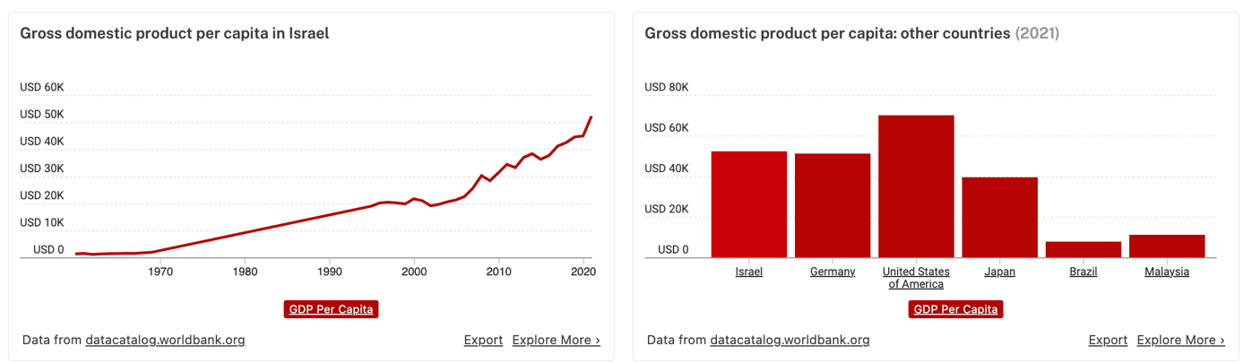
World bank, 2023

Israel exporta al mundo sobre todo tecnología. De los $105 billones exportados en 2020, un sorprendente 45,78% proviene del sector de la tecnología de la información y de la comunicación.

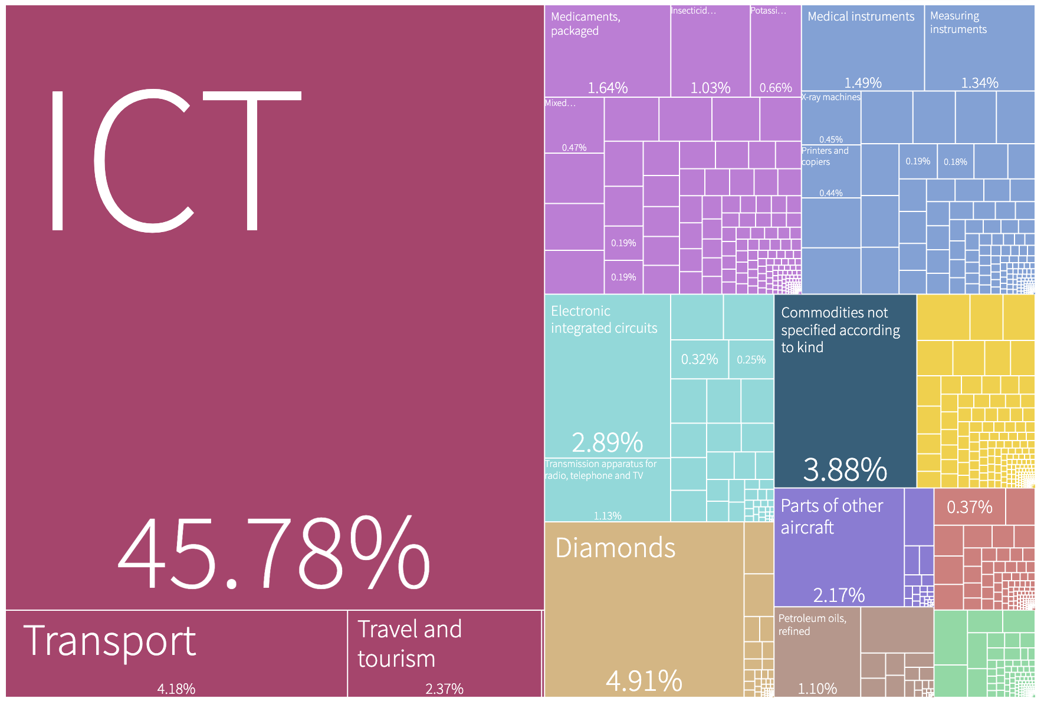
The atlas of economic complexity, CID, Harvard University, 2023.

Este alto crecimiento en cantidad y calidad puede explicarse por la adaptación de su economía a estos tiempos y al alineamiento virtuoso inspirado en una visión y la capacidad de gestión. Se podrían encontrar algunas cuestiones que facilitaron el proceso: La búsqueda de seguridad utilizando intensivamente conocimientos, la comunidad científica en la diáspora y la que Israel los atraen, bienes y servicios innovadores que se integran al mundo, el sentido de comunidad y seguramente muchas mas. Esto es motivo de orgullo, de pertenencia, y de estímulo a seguir mas rápido y llegar mas lejos.

Otro de los temas que sorprenden es como en Israel van “domesticando” el desierto. Cuando se creo el Estado, Ben Gurion instaló la visión de que el futuro estaba en el Neguev. El desierto representa mas del 50% de la tierra del país y el desafío de hacerlo un lugar habitable y productivo es una gesta permanente de su pueblo. Israel le va ganado tierras al desierto, las pone en producción con agua de segundo uso. En los campos se observan las cañerías violetas de aguas tratadas que luego se utilizan para riego, generalmente por goteo, y los campos se “inundan” de invernáculos, de agricultura de precisión con satélites y drones, con el uso intensivo de IA y otras tecnologías. Israel es líder en exportación de frutas, verduras y tecnologías, y cobra mas protagonismo el desarrollo de una nueva cocina Israelí que va adquiriendo mucho prestigio en el mundo, una fusión entre lo árabe, lo europeo del este y nuevos sabores de la tierra que se transforma.

Este proceso en la agricultura está tomando mucha mas velocidad ya que se ha resuelto el problema del agua, por la desalinización de la del mar y caída del costo de las energías renovables. El agua, que trajo angustias y guerras, ya dejó de ser un desafío. La experiencia de visitar el mar de Galilea y las alturas de Golán ayuda a comprender lo dramático de la situación y como la tecnología puede transformar la geopolítica y las creencias.

Para Nosotros fue muy provocadora la sensación de vivir en un estado militarizado y al mismo tiempo con libertad y democracia. El ejército es obligatorio para casi todos - salvo los ortodoxos y palestinos - , allí se aprenden reglas, se desarrolla el espíritu de servicio y la disciplina de la convivencia, se consagra la pertenencia a una Nación. Sin embargo el ejército no busca igualar a los diferentes, hay espacios para que cada uno pueda hacer lo que mejor sabe y desea, para dar primeros pasos de su formación profesional y humana. El ejército es una instancia importante del proceso educativo y en la transmisión de la Visión. Esta afirmación no evita las recurrentes crisis políticas pero por ahora, a diferencia de nuestro país, estas no alteran el camino del desarrollo.

En Israel se tiene la certeza de que hay un estado presente y de calidad y que los beneficios del mismo permiten desarrollar una sociedad mas justa y en desarrollo permanente. Hay un significativo avance de la obra pública, Tel Aviv está toda en obra por la construcción de varias líneas de subterráneos, autopistas y rutas, puertos, bienes y servicios públicos, además de la seguridad , el Estado genera la inteligencia para exportar y crear nuevas empresas, está para ayudar, para facilitar el florecimiento del sector privado y de las personas. También existe disciplina y calidad en la gestión. Los impuestos son altos y se controla su cumplimiento con eficiencia, pero las prestaciones del estado son mayores, las obras se terminan antes de los plazos establecidos y los bienes públicos son de alta calidad. La visión de los líderes fundadores del Estado, en su mayoría socialistas, impregna a una sociedad que vive con intensidad, muchos dilemas y en permanente debate.

Visitando Israel no podemos de abstraernos de pensar en los desafíos que tenemos en Argentina. Tenemos una visión común que inspire y conecte el pasado y el futuro?, es posible crear un sentido colectivo mas allá de las diferencias?, es posible darle un sentido épico a la función pública, basado en la vocación de servicio, el conocimiento y la integración al mundo?; podemos proyectar el futuro sin atarnos al pasado, los prejuicios y el deseo de tener razón?; podremos integrarnos como sociedad, crear un nuevo Nosotros?; podremos desarrollar una economía basada en la ciencia y el conocimiento colocando al sistema publico de investigación en una posición de liderazgo y a las empresas llevando esos hallazgos y descubrimientos a los bienes y servicios?; es la educación y la ciencia realmente nuestra prioridad ?, Que estamos dispuestos a hacer para que así sea?.
La tecnología puede ayudarnos a transformar los problemas del presente, integrando mas personas a los procesos productivos, el trabajo sustentable y digno. Cómo será la nueva división del trabajo y los acuerdos que la sustenten?

En estos tiempos las preguntas perduran mas que las respuestas. En muchas geografías mientras se plantean se sigue construyendo, en Argentina nos paralizamos y distraemos.

“Ojalá podríamos congelar por un rato lo que escribís, a veces la realidad acá se pone difícil”. (Un amigo Israelí luego de leer estas reflexiones)

Pensar a Israel es un enorme desafío, si vivís allí porque la realidad impacta con dramatismo y, si bien puede haber una valoración cercana del problema, también la falta de distancia lleva a miradas mas cortas, de racionalidad limitada, mas difícil de solucionar y sobre todo paralizantes – no se puede, es imposible, etc - ; si lo pensamos desde afuera –es nuestro caso- es posible tener un pensamiento mas libre y desprejuiciado, pero es mas difícil valorar justamente el peso de la angustia cotidiana.

El mundo que nos toca vivir puede comprenderse mejor si lo explicamos como tensiones, hay que sostenerlas vivas y transformarlas en impulso para la creatividad y el desarrollo humano. Que construyan nuevas realidades con esperanza, libertad , paz y amor es un desafío mayor no solo en Israel, también en otras geografías y culturas. El desarrollo de una Visión compartida, el espíritu y mística de una gesta, y la capacidad de organizarse son instrumentos imprescindibles para caminar en estos tiempos turbulentos. Reflexiones desde nuestra pequeñez de realidades cada día mas complejas.

